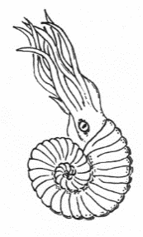
1.
2.
3.
4.
5.
6.
7.
8.
9.
10.
11.
12.
13.
14.
15.
16.
1. Hlavonožec žijící v druhohorním moři se nazývá ………….
2. Největší planeta Sluneční soustavy je ……………………….
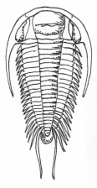
3. Srstnatý ………………… se proháněl po stepích
ve čtvrtohorách.
4. Naše nejbližší hvězda je ……………………….
5. Jeden z nejznámějších tvorů prvohor žijící v mělkém moři byl …………….
6. Roztavená hornina, která se vylévá ze sopek na povrch.
7. Vědec zkoumající zkameněliny a vývoj života na Zemi.
8. Co jste si vypěstovali ve sklenici z boraxového roztoku?
9. Horniny rozdělujeme na přeměněné, vyvřelé a ………………
10. Jaká surovina vznikla z prvohorních plavuní
a přesliček?
11. Které části zvířat zkamení?
12. Kdo používal nástroje a zbraně z pazourků?
13. Kteří živočichové ve druhohorách dorůstali obřích rozměrů?
14. Usazená hornina, ze které byl postavený hrad v Říčanech.
15. Jaká planeta Sluneční soustavy je známá výrazným prstencem?
16. Jak se nazývají dlouhé zahnuté zuby mamuta?

TAJENKA: …………………………………………………………………………

